CM8230LE 30x使用说明书

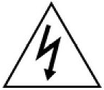 |  | 
  危险！
  小心触电 请勿开盖！
警示：请勿打开机壳或尾板，以免触电。内无用户适用配件，所有检修均由专业人员操作。

内 内含闪电箭头的三角框标识用于提醒用户，产品内含未经绝缘“可能发生危险”的电源，其电压强度足够对人体产生触电危险。

内含感叹号的三角框标识用于提醒用户，请注意有关产品重要操作及维护事项。说明书随产品附送。

警示
请注意：用户在未经生产厂家允许的情况下擅自更改操作方式而造成任何故障，将对此承担相应的责任。

注意
为防止触电与火灾危险：
请勿使用非指定电源。
请勿将产品置于雨水或潮湿环境中。

此设备的安装必须由专业人员来操作并遵循所有当地相关规定。

索引

1. 安全指南 4
2. 注意事项 5
3. 产品特征 6
4. 硬件概述 7
5. 产品参数 8
6. 操作指南 10
6.1. 菜单显示 10
6.2. 聚焦 12
6.3. 曝光 12
6.4. 白平衡 13
6.5. 日夜切换 13
6.6. 背光 13
6.7. 3D电子降噪 14
6.8. 隐私遮蔽 14
6.9. 图像调整 14
6.10.通用功能 15
6.11.初始化 15
7. 通讯协议 16

1. 安全指南

阅读说明书
请在使用本产品前务必仔细阅读所有相关安全和操作事项的说明

保管说明书
请保管好此说明书以备不时之需

产品保洁
在清洁前请将此产品从壁插上拔出。请勿使用液体或喷雾型清洁剂，用湿布擦拭即可。

防水防潮
请勿在有水或潮湿环境中使用此产品（例如浴缸,洗手槽,洗碗池,洗衣盆附近；或潮湿地，游泳池附近等等）

产品安装
请勿将此产品放置在不平稳的车或桌上，以免掉落后砸伤小孩或成人以及造成产品本身的损坏。
请务必使用生产厂家推荐或销售的附件或安装工具。
产品的安装请遵照生产厂家的指导。

电源
请务必使用标签上指定的电源。
若您对室内外所供电源类型不确定，请咨询您的经销商或当地电力局。

2. 注意事项

- 请勿在极端温度环境下使用此摄像机。
请在-30℃ to 60 ℃温度环境内使用此摄像机。
高温环境下要求使用排风口。
- 请勿在潮湿环境中使用此摄像机，以免造成图像模糊不清。
- 请勿在不稳定的光照条件下使用此摄像机。
闪烁的光线会降低图像质量。
- 请勿在漏气或泄油处使用，否则摄像机可能无法正常运作。
- 请勿拆卸此摄像机。
内无用户适用配件。
- 请勿摔打此摄像机，以免引起故障。
- 请勿将摄像机长时间暴露在强光环境中，以免损坏CMOS。
- 请勿将摄像机暴露在雨水或任何液体中。
若摄像机受潮，请立即除湿。
液体所含的矿物质会腐蚀电子元件。

若将摄像机安装在能发射强磁场的无线通信设备附近，将造成图像无法正常显示，例如会出现噪点等等。

3.产品特征

- 1/2.86"Progressive CMOS图像传感器（约400万有效像素）逐行扫描
- 宽动态功能
- 网络/数字LVDS视频信号输出
- 最大分辨率可达2688*1520,11920x1080p 1280x720p
- 光圈值,F2.0～F2.5
- 镜头 30x光学变焦镜头(30X光学变倍 +16X数字变倍 = 480x)
- 稳定彩色模式
- 隐私遮蔽
- 支持远程控制的通讯协议 SONY-VISCA等
- 高级功能
3D-DNR (电子降噪)
BLC (背光补偿)
Motion Detection（动态侦测）
Image flip（图像翻转）
DIS(数字图像稳定技术)

4. 硬件概述

4.1接口定义：

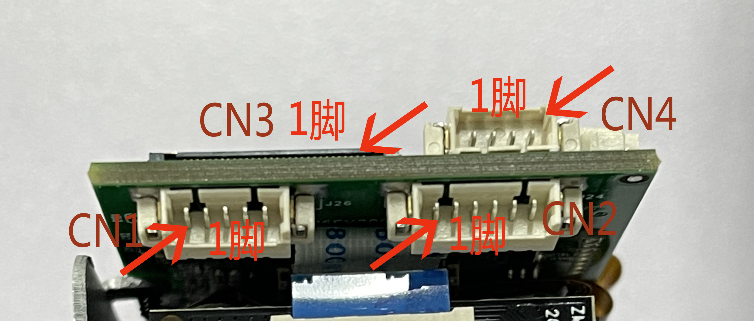

CN1 | 音频(1.25mm pitch)
1 | AUDIO_IN
2 | GND
3 | AUDIO_OUT
4 | NC
5 | NC

CN2 | 电源+串口(1.25mm pitch)
1 | USB DP
2 | USB DM
3 | GND
4 | DC (9~15V) power input
5 | RXD
6 | TXD

CN4 | 网络输出(1.25mm pitch)
1 | TX+
2 | TX-
3 | RX+
4 | RX-

CN3 数字接口
1 | TXOUT3+ (LVDS) | 16 | DC (9~15V)
2 | TXOUT3- (LVDS) | 17 | DC (9~15V)
3 | TXCLKOUT+ (LVDS) | 18 | DC (9~15V)
4 | TXCLKOUT- (LVDS) | 19 | KEY input or CM HD output(optional)
5 | TXOUT2+ (LVDS) | 20 | GND
6 | TXOUT2- (LVDS) | 21 | TXOUT7+ (LVDS)
7 | TXOUT1+ (LVDS) | 22 | TXOUT7- (LVDS)
8 | TXOUT1- (LVDS) | 23 | TXOUT6+ (LVDS)
9 | TXOUT0+ (LVDS) | 24 | TXOUT6- (LVDS)
10 | TXOUT0- (LVDS) | 25 | NC
11 | GND | 26 | EXT. Reset :Reset Low(GND), Normal Open(3.3V)
12 | TXD (UART 5V output) | 27 | TXOUT5+ (LVDS)
13 | RXD (UART 5V input) | 28 | TXOUT5- (LVDS)
14 | DC (9~15V) | 29 | TXOUT4+ (LVDS)
15 | DC (9~15V) | 30 | TXOUT4- (LVDS)

4.2结构尺寸：

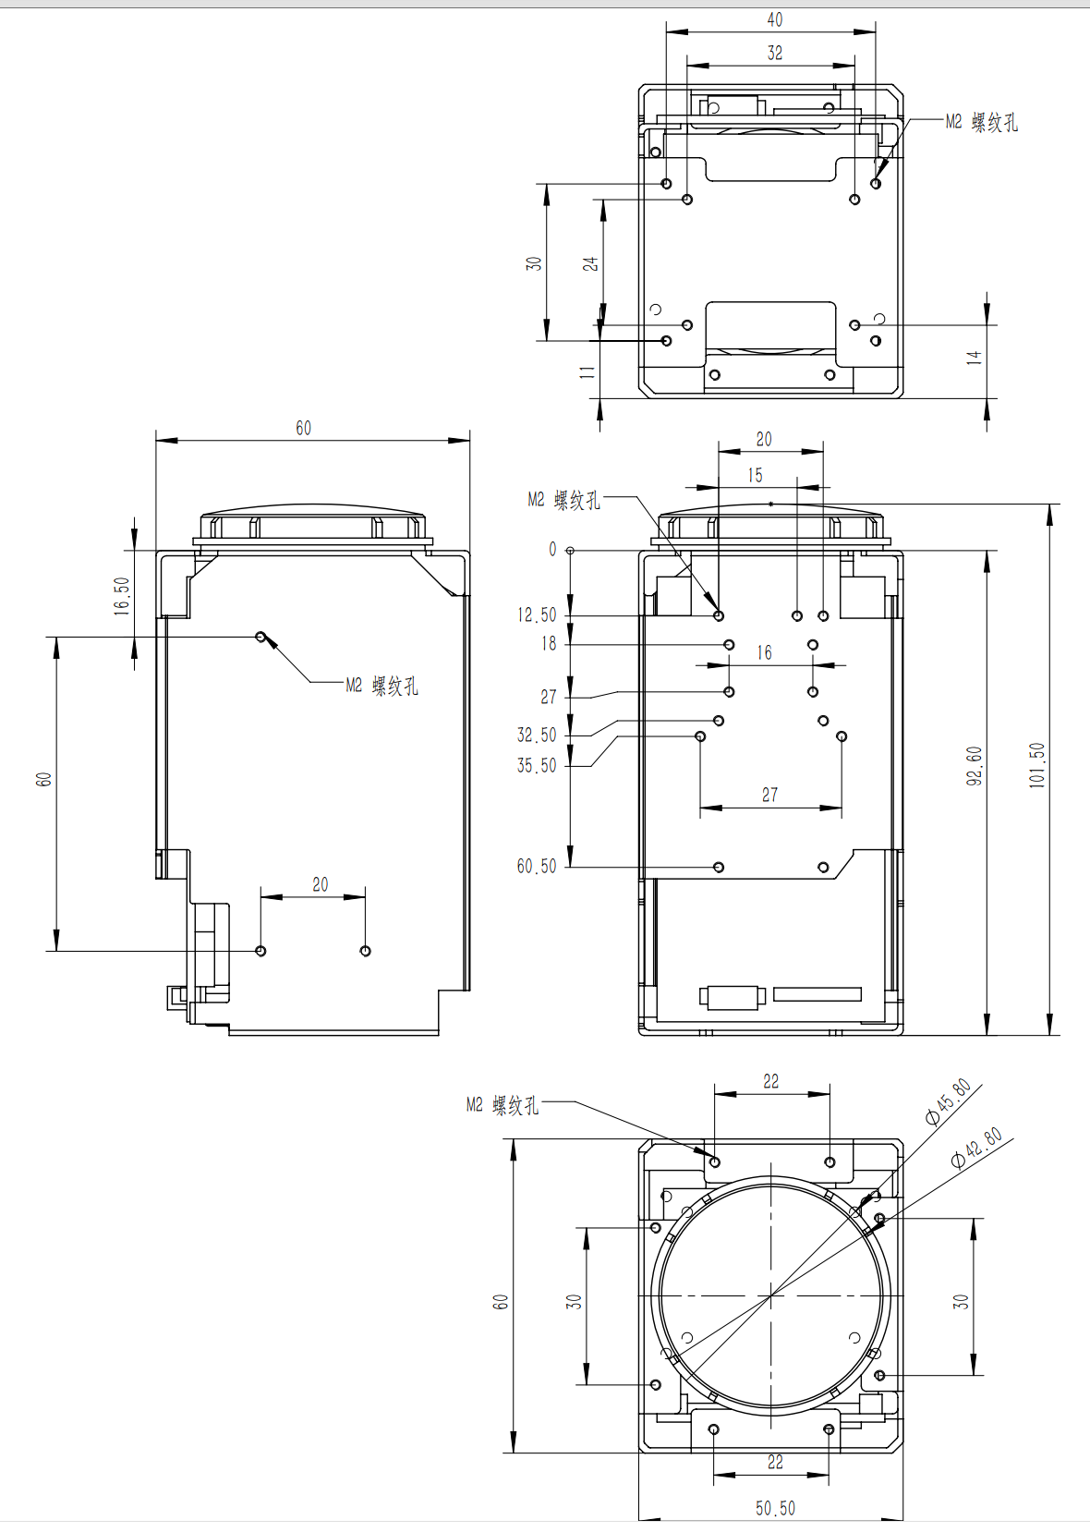

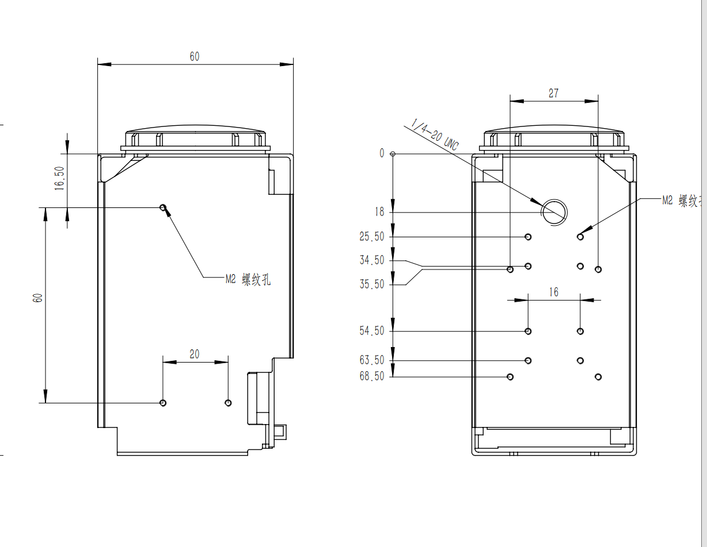

5. 产品参数

 | 型号 |  |  | 参数
 | 传感器 | 图像传感器 |  | 1/2.86” Progressive CMOS (Approx. 400 mega)
 | 传感器 | 扫描系统 |  | 16:9逐行扫描
 | 传感器 | 逐行扫描 |  | 内同步
 | 传感器 | 有效像素 |  | 1920(H) x 1080(V)
 | 传感器 | 最低照度 |  | 0.2Lux (Day), 0.1Lux (Night),
 | 传感器 | 水平分辨率 |  | 1000TVL
 | 光学 | 镜头 |  | 5.2~148.4mm F1.3~F4.8
 | 光学 | 变倍 |  | 30x 光学变倍
 | 光学 | 聚焦 |  | 近/远, 自动/手动/一键式
 | 光学 | 水平视角 |  | Max 58.1°~2.14°
 | 功能 | 背光 |  | 宽动态/背光补偿/强光抑制
 | 功能 | 曝光 |  | 自动 / 手动
 | 功能 | 白平衡 |  | 自动(3,000K~8,000K) / ATW(1,900K~11,000K) / 手动
 | 功能 | 日夜切换系统 |  | 自动增益 / 日夜切换(可选)
 | 功能 | 电子快门 |  | NTSC: 1/30~1/30000, PAL: 1/25~1/30000, DSS( ~ 1/1sec)
 | 功能 | 功能 |  | 隐私遮蔽, 镜像功能, 3DNR, 消闪烁, 电子变倍, 锐度，除雾，  DIS(数字图像稳定技术), NegArt, Freeze, B&W
 | 视频输出 | 数字输出LVDS |  | 1920x1080p@25,30,50,60 1280x720p@50,60
 |  | 网络 输出 |  | 2688*1520,@25,30，1920x1080p 1280x720p
 | 控制界面 | UART(5V level) |  | SONY-VISCA 协议
 | 控制界面 |  |  | 8bits data, 1 stop bit, no parity, 2400~115200bps
 | 网络功能 | 视频压缩 |  | H.265/H.264
 | 网络功能 | 网络协议 |  | Onvif
 | 通用参数 | 工作温度 |  | -30℃ ~60℃
 | 通用参数 | 电源 |  | 12VDC (7V to 15VDC)
 | 通用参数 | 功耗 |  | Max 5W (3.2W Lens inactive, 3.9W Lens active)
 | 通用参数 | 尺寸 |  | 150*80*80mm（长*宽*高）
 | 通用参数 | 重量 |  | 265g

6. 操作指南

6.1.菜单显示

6.2. 聚焦
此摄像机具有30X光学变焦，16X数码放大功能，放大倍数高达480X.
光学放大 30x, 焦距范围：5.2~148.4mm (Max 58.1°~2.14°) 数码放大 16x
7个等级的变倍速度
聚焦模式：
自动模式 自动调节聚焦位置
手动模式 当放大倍数改变时，手动调节聚焦位置

6.3. 曝光
亮度
亮度控制功能调节增益和光圈，以保持亮度等级
光圈
自动-在快门速度固定的情况下，光圈自动控制曝光量，。
手动-在光圈固定的情况下，其它部件将享有控制曝光量的优先权。
若快门自动，则快门自动控制曝光量。
自动增益
选择最高自动增益值
在低照度坏境中，摄像机将自动调高增益值
电子快门:
自动 –当光圈是手动调节模式时，电子快门将自动控制曝光量
手动- 在手动设置电子快门速度情况下，其它部件将享有控制曝光量的优先权

6.4. 白平衡
自动白平衡 色温自动调整到3,000°K ~8,000°K
自动追踪白平衡 色温自动调整到1,900°K ~ 11,000°K
亮度控制功能调节增益和光圈，以保持亮度等级
手动白平衡 色温可手动调节。
色温有低/中/高三种模式可供选择。
暖色调和冷色调增益调节可使画质达到最佳效果

6.5. 彩色模式
自动日夜切换模式根据照度的变化在彩色模式和黑白模式之间自动切换。
白天 摄像机保持彩色模式
夜晚 摄像机保持黑白模式

6.6. 背光
背光补偿 当目标物体的背景光线过于强烈，摄像机的背光补偿功能可使图像变清晰。
宽动态 当目标物体的背景光照过于强烈时，宽动态功能可以使目标物体和背景的图像更清晰。
宽动态功能可以将在高光照处使用高速快门曝光和在低光照处使用低速快门曝光生成的
图像结合从而生成合成图像。

强光抑制 此功能用特定的颜色来遮挡过强的光线。

6.7. 3D电子降噪
3D电子降噪功能减少低照度环境下产生的噪点

6.8. 隐私遮蔽
可设置隐私遮蔽区域及遮蔽区域的尺寸大小

6.9. 图像调整

色彩等级
色彩等级是某种颜色自身不同的饱和度和明亮度。

锐度
当锐度值增加时，图像的轮廓线将变得越来越清晰明显。可合理调节此锐度值使图像的显示更清晰。

数字效果
图像输出可设置成水平 ，垂直 ，旋转显示。

除雾
通过消除云雾，烟尘来提高可见度。

遮蔽
图像中心和背景环境的明亮度校正

伽马
视频输出明亮度校正功能。

视频制式
视频输出参数设置（NTSC/PAL）和视频大小设置（2688/1080p/720p）

6.10. 通用功能

摄像机ID
摄像机能够识别0 – 255个ID 。

用户标题
屏幕菜单显示摄像机命名的设置。

放大率
显示变倍等级

波特率
摄像机通信比特率

6.11. 初始化
.除ID和波特率之外，摄像机其他参数均返回到初始值。

7. 通讯协议

- 摄像机控制命令
AddressSet | Broadcast | 88 30 01 FF | Address setting
IF_Clear | Broadcast | 88 01 00 01 FF | I/F Clesr
CommandCancel |  | 8x 2p FF | p:Socket No.(=1 or 2)
CAM_Power | On | 8x 01 04 00 02 FF | Power ON/OFF
CAM_Power | Off | 8x 01 04 00 03 FF | Power ON/OFF

命令 | 功能 | 命令包 | 注释
AddressSet | Broadcast | 88 30 01 FF | Address setting
IF_Clear | Broadcast | 88 01 00 01 FF | I/F Clesr
CommandCancel |  | 8x 2p FF | p:Socket No.(=1 or 2)
CAM_Power | On | 8x 01 04 00 02 FF | Power ON/OFF
CAM_Power | Off | 8x 01 04 00 03 FF | Power ON/OFF
Zoom & Focus控制
CAM_Zoom | Stop | 81 01 04 07 00 FF | p = 0(low) - 7(high)  pqrs: Zoom Position
CAM_Zoom | Tele(Standard) | 81 01 04 07 02 FF | p = 0(low) - 7(high)  pqrs: Zoom Position
CAM_Zoom | Wide(Standard) | 81 01 04 07 03 FF | p = 0(low) - 7(high)  pqrs: Zoom Position
CAM_Zoom | Tele(Variable) | 81 01 04 07 2p FF | p = 0(low) - 7(high)  pqrs: Zoom Position
CAM_Zoom | Wide(Variable) | 81 01 04 07 3p FF | p = 0(low) - 7(high)  pqrs: Zoom Position
CAM_Zoom | Direct | 81 01 04 47 0p 0q 0r 0s FF | p = 0(low) - 7(high)  pqrs: Zoom Position
CAM_ZoomFocus | Direct(Manul Focus) | 81 01 04 47 0p 0q 0r 0s 0t 0u 0v 0w FF | pqrs: Zoom Position  tuvw: Focus Position
CAM_Focus | Stop | 81 01 04 08 00 FF
CAM_Focus | Far(Standard) | 81 01 04 08 02 FF
CAM_Focus | Near(Standard) | 81 01 04 08 03 FF
CAM_Focus | Far(Variable) | 81 01 04 08 2p FF | p = 0(low) - 7(high)
CAM_Focus | Near(Variable) | 81 01 04 08 3p FF | p = 0(low) - 7(high)
CAM_Focus | Direct | 81 01 04 48 0p 0q 0r 0s FF | pqrs: Focus Position
CAM_DZoom | On | 81 01 04 06 02 FF | DZoom Enable
CAM_DZoom | Off | 81 01 04 06 03 FF | DZoom Enable
曝光
CAM_AE | Full Auto | 81 01 04 39 00 FF | 自动曝光模式
CAM_AE | Manual | 81 01 04 39 03 FF | 手动模式
CAM_AE | Shutter priority | 81 01 04 39 0A FF | 快门优先模式
CAM_AE | Iris priority | 81 01 04 39 0B FF | 光圈优先模式
CAM_AE | Bright | 81 01 04 39 0D FF | 亮度优先模式(Manual control)
CAM_Iris | Direct | 81 01 04 4B 00 00 0p 0q FF | pq: Iris Position
CAM_Shutter | Direct | 81 01 04 4A 00 00 0p 0q FF | pq: shutter Position
CAM_ExpComp | On | 81 01 04 3E 02 FF | Exposure Compensation On/Off
CAM_ExpComp | Off | 81 01 04 3E 03 FF | Exposure Compensation On/Off
CAM_ExpComp | Direct | 81 01 04 4E 00 00 0p 0q FF | pq: ExpComp Position
CAM_Bright_to | Direct | 81 01 04 0D 00 00 0p 0q FF | pq: Bright Position
CAM_BackLight | On | 81 01 04 33 02 FF | Back Light Compensation On/Off
CAM_BackLight | Off | 81 01 04 33 03 FF | Back Light Compensation On/Off
CAM_Drc_to | Direct | 81 0A 01 15 0p FF | p: Drc Postion(0最小 - 8最大)
颜色
CAM_WB | Auto | 81 01 04 35 00 FF | Normal Auto
CAM_WB | Indoor mode | 81 01 04 35 01 FF | Indoor mode
CAM_WB | Outdoor mode | 81 01 04 35 02 FF | Outdoor mode
CAM_WB | Manual | 81 01 04 35 05 FF | Manual Control mode
CAM_RGain | Direct | 81 01 04 43 00 00 0p 0q FF | pq: R Gain
CAM_Bgain | Direct | 81 01 04 44 00 00 0p 0q FF | pq: B Gain
CAM_ColorGain(Saturation) | Diret | 81 01 04 49 00 00 00 0p FF | p: Saturation 0h (60%) to Eh (200%)
CAM_ColorHue | Direct | 81 01 04 4F 00 00 00 0p FF | p: Color Hue setting 0(− 14 dgrees) to 14 ( +14 degrees)
CAM_PictureEffect | Off(Color) | 81 01 04 63 00 FF | Picture Effect Setting(黑白模式)
CAM_PictureEffect | B&W | 81 01 04 63 04 FF | Picture Effect Setting(黑白模式)
图像
CAM_Aperture(sharpness) | Direct | 81 01 04 42 00 00 0p 0q FF | pq: Aperture Gain
CAM_Contrast | Direct | 81 01 04 A2 00 00 0p 0q FF | pq: Contrast Position
CAM_Flip | Flip-H On | 81 01 04 61 02 FF | Single Command For Video Flip
CAM_Flip | Flip-H Off | 81 01 04 61 03 FF | Single Command For Video Flip
CAM_Flip | Flip-V On | 81 01 04 66 02 FF | Single Command For Video Flip
CAM_Flip | Flip-V Off | 81 01 04 66 03 FF | Single Command For Video Flip
CAM_VodeoFromat | Direct | 81 0A 01 04 p FF | 图像格式  (p = 0x00 1080p60pfs)  (p = 0x01 1080p50pfs)  (p = 0x02 1080i60pfs)  (p = 0x03 1080i50pfs)  (p = 0x04 720p60pfs)  (p = 0x05 720p50pfs)  (p = 0x06 1080p30pfs)  (p = 0x07 1080p25pfs)  (p = 0x08 720p30pfs)  (p = 0x09 720p25pfs)
降噪
CAM_NR(2D)Level | - | 81 01 04 53 0p FF | p: NR Setting (0: Off, level 1 to 5)
CAM_NR(3D)Level | - | 81 01 04 54 0p FF | p: NR Setting (0: Off, level 1 to 8)
摄像机查询命令
命令 |  |  | 命令包 |  |  |  | 返回包 |  |  |  |  |  | 注释
CAM_ZoomPosInq |  |  | 81 09 04 47 FF |  |  |  | 90 50 0p 0q 0r 0s FF |  |  |  |  |  | pqrs: Zoom Position
CAM_ZoomFocusPosInq |  |  | 81 09 0A 04 47 FF |  |  |  | 90 50 0p 0q 0r 0s 0u 0v 0x 0y FF |  |  |  |  |  | pqrs: Zoom Position  uvxy: Focus Position
CAM_FocusInq |  |  | 81 09 04 48 FF |  |  |  | 90 50 0p 0q 0r 0s FF |  |  |  |  |  | pqrs: Focus Position
CAM_AFModeInq |  |  | 81 09 04 38 FF |  |  |  | 90 50 0p FF |  |  |  |  |  | p：AF Mode
VideoFormatInq |  |  | 81 09 06 23 FF |  |  |  | 90 50 0p FF |  |  |  |  |  | p：CAM_VodeoFromat
Zoom Ratio |  | Zoom Ratio |  | Position Data |  | Digital Zoom |  |  | Zoom Ratio |  | Position Data
Optical Zoom |  | x1 |  | 0x0000
 |  | x2 |  | 0x171D |  |  |  |  | x1 |  | 0x4000
 |  | x3 |  | 0x20F1 |  |  |  |  | x2 |  | 0x6000
 |  | x4 |  | 0x26C2 |  |  |  |  | x3 |  | 0x6A80
 |  | x5 |  | 0x2ACB |  |  |  |  | x4 |  | 0x7000
 |  | x6 |  | 0x2DD4 |  |  |  |  | x5 |  | 0x7300
 |  | x7 |  | 0x3050 |  |  |  |  | x6 |  | 0x7540
 |  | x8 |  | 0x326F |  |  |  |  | x7 |  | 0x76C0
 |  | x9 |  | 0x344D |  |  |  |  | x8 |  | 0x7800
 |  | x10 |  | 0x35FB |  |  |  |  | x9 |  | 0x78C0
 |  | x11 |  | 0x3782 |  |  |  |  | x10 |  | 0x7980
 |  | x12 |  | 0x38DE |  |  |  |  | x11 |  | 0x7A00
 |  | x13 |  | 0x3A03 |  |  |  |  | x12 |  | 0x7AC0
 |  | x14 |  | 0x3B13 |  |  |  |  | x13 |  | 0x7B00
 |  | x15 |  | 0x3C6F |  |  |  |  | x14 |  | 0x7BC0
 |  | x16 |  | 0x3C95 |  |  |  |  | x15 |  | 0x7C00
 |  | x17 |  | 0x3D42 |  |  |  |  | x16 |  | 0x7CC0
 |  | x18 |  | 0x3DAF
 |  | x19 |  | 0x3DEB
 |  | x20 |  | 0x3E21
 |  | x21 |  | 0x3E58
 |  | x22 |  | 0x3E8E
 |  | x23 |  | 0x3ECA
 |  | x24 |  | 0x3F00
 |  | x25 |  | 0x3F36
 |  | x26 |  | 0x3F72
 |  | x27 |  | 0x3FA9
 |  | x28 |  | 0x3FC2
 |  | x29 |  | 0x3FDF
 |  | x30 |  | 0x4000
Shutter Speed |  |  |  |  |  |  |  |  |  | IRIS
Value | NTSC |  |  |  | PAL |  |  |  |  | Value |  | F no.
15 | 1/10000 (1/20000) |  |  |  | 1/10000 (1/20000) |  |  |  |  | 11 |  | F1.6
14 | 1/6000 (1/12000) |  |  |  | 1/6000 (1/12000) |  |  |  |  | 10 |  | F2
13 | 1/4000 (1/8000) |  |  |  | 1/3500 (1/7000) |  |  |  |  | 0F |  | F2.4
12 | 1/3000 (1/6000) |  |  |  | 1/2500 (1/5000) |  |  |  |  | 0E |  | F2.8
11 | 1/2000 (1/4000) |  |  |  | 1/1750 (1/3500) |  |  |  |  | 0D |  | F3.4
10 | 1/1500 (1/3000) |  |  |  | 1/1250 (1/2500) |  |  |  |  | 0C |  | F4
0F | 1/1000 (1/2000) |  |  |  | 1/1000 (1/2000) |  |  |  |  | 0B |  | F4.8
0E | 1/725 (1/1450) |  |  |  | 1/600 (1/1200) |  |  |  |  | 0A |  | F5.6
0D | 1/500 (1/1000) |  |  |  | 1/425 (1/850) |  |  |  |  | 09 |  | F6.8
0C | 1/350 (1/700) |  |  |  | 1/300 (1/600) |  |  |  |  | 08 |  | F8
0B | 1/250 (1/500) |  |  |  | 1/215 (1/430) |  |  |  |  | 07 |  | F9.6
0A | 1/180 (1/360) |  |  |  | 1/150 (1/300) |  |  |  |  | 06 |  | F11
09 | 1/125 (1/250) |  |  |  | 1/120 (1/240) |  |  |  |  | 05 |  | F14
08 | 1/100 (1/200) |  |  |  | 1/100 (1/200) |  |  |  |  | 00 |  | CLOSE
07 | 1/90 (1/180) |  |  |  | 1/75 (1/150)
06 | 1/60 (1/120) |  |  |  | 1/50 (1/100)
05 | 1/30 (1/60) |  |  |  | 1/25 (1/50)
04 | 1/15 (1/30) |  |  |  | 1/12 (1/25)
03 | 1/8 (1/15) |  |  |  | 1/6 (1/12)
02 | 1/4 (1/8) |  |  |  | 1/3 (1/6)
01 | 1/2 (1/4) |  |  |  | 1/2 (1/3)
00 | 1/1 (1/2) |  |  |  | 1/1 (1/2)

8.2 通过浏览器
通过浏览器访问设备，激活设备。
操作步骤
1. 使用网线连接设备和计算机。
2. 修改计算机IP地址和设备IP地址在同一网段。
说明
设备出厂IP地址：192.168.1.123，计算机IP地址可以设置为192.168.1.2~192.168.1.253之间的任意一个IP地址（除192.168.1.123之外），例如：将计算机IP地址设置为192.168.1.100。

3. 在浏览器中输入192.168.1.123，显示激活界面。
4. 在激活设备处设置设备激活密码。
注意
- 为保护您的个人隐私和企业数据，避免设备产品的网络安全问题，建议您设置符合安全规范的高强度密码。
- 为了提高产品网络使用的安全性，设置的密码长度需达到8~16位，至少由数字、小写字母、大写字母和特殊字符中的2种或2种以上类型组合而成，且密码中不能包含用户名。

5. 单击确定。
6. 输入激活密码，登录设备。
7. 可选操作:进入配置→网络→基本配置→TCP/IP，修改设备IP地址和当前网络处于同一网段。

4.2.1 浏览器登录
通过浏览器登录设备，插件安装的方法。
操作步骤
1. 在浏览器中输入设备的IP地址，弹出登录画面。
2. 设备提示安装浏览器插件。根据界面提示，安装插件。
3. 再次打开浏览器，输入设备的IP地址。
- 4. 输入用户名和密码，单击登录。默认用户名：admin 密码：admin
单击注销 | 可安全退出登录。

4.2.2 密码重置
通过配置账号安全信息，当admin用户忘记密码时，单击登录界面的忘记密码，正确回答安全问题后，可重置密码。
可在激活时进行账号安全设置，或通过配置→系统→用户管理，单击账号安全设置，选择问题，并填写问题的答案。
说明
- 重置admin用户密码时，请确保设备和计算机的IP在同一局域网网段。
- 建议提前设置安全问题，以便忘记密码时可重置密码。

设置安全问题重置密码
通过设置安全问题，重置admin用户的登录密码。
操作步骤
1. 进入配置→系统→用户管理→用户管理。
2. 单击账号安全设置，根据界面提示设置安全问题。
3. 输入管理员密码。
4. 单击确定。
后续处理
如果忘记admin用户的登录密码，在登录界面，单击忘记密码，根据界面提示重置admin用户密码。

4.3 rtsp流

RTSP流:
主码流：rtsp://192.168.1.123:554/live/av0
子码流：rtsp://192.168.1.123:554/live/av1
ONVIF端口：2000
网络VISCA协议端口：52381
默认IP：192.168.1.123
默认用户名：admin
默认密码：admin

